八年级物理下册 | 必考重难点
摩擦力夹砖（夹板）问题
1、如图所示，工人师傅用夹砖器竖直提起两块完全一样的水泥建筑空心砖块。砖块制为空心的可以减小整个砖块的质量（选填“质量”或“体积”），两块砖受到夹砖器的摩擦力方向为竖直向上，两块砖的接触面间不存在
（选填“存在”或“不存在”）摩擦力。
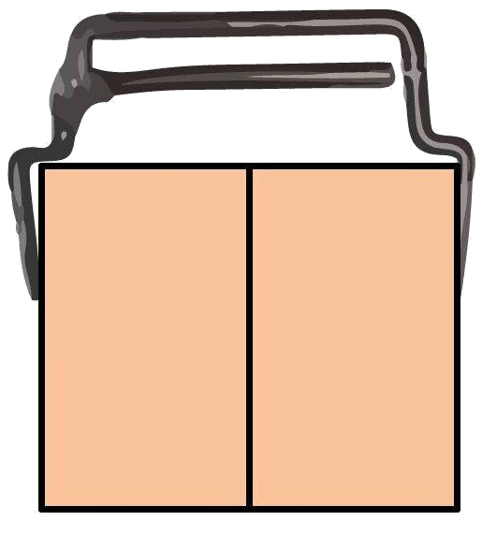
【解析】（1）砖块制为空心的，整个砖块的体积不变，质量减小。
（2）两块砖受到夹砖器的摩擦力与砖块的重力为平衡力，方向与重力方向相反，重力方向竖直向下，摩擦力方向竖直向上。
（3）两块砖的接触面间没有相互滑动，没有摩擦力作用。

2、如图所示，两块相同的竖直挡板之间夹有3块相同的砖，每块砖重为8N，砖的编号分别是1、2、3。现用大小均为40N的水平力F压住挡板，使这些砖保持悬空静止。则这时砖块1与挡板之间的摩擦力是12N，1号砖块受到2号砖块的摩擦力的方向是竖直向下（选填“竖直向上”、“竖直向下”）。
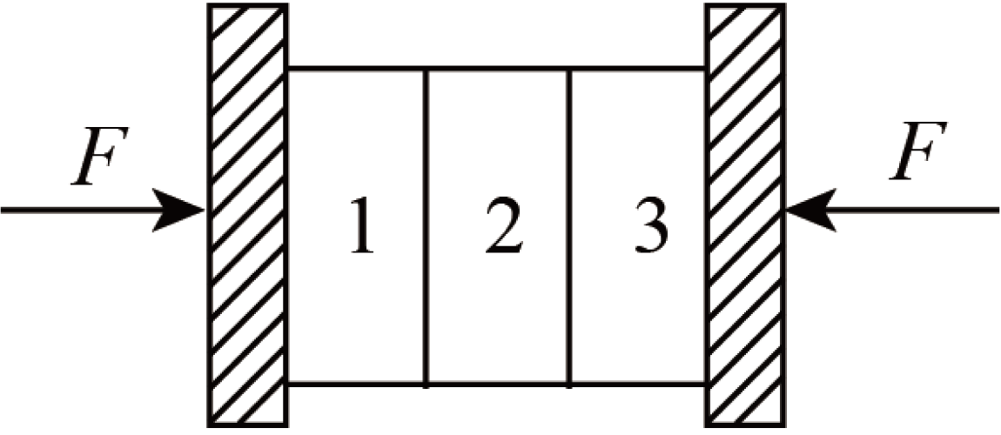
【解析】对物体整体受力分析，物体受重力、左右两侧挡板的摩擦力，物体保持静止，即总摩擦力等于三块砖的总重力24N，这时砖块1与挡板之间的摩擦力为f=1/2G=1/2×24N=12N

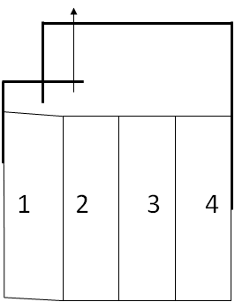
3、用砖夹提起四块重力都是G的砖块，那么砖块1和砖块2之间的静摩擦力大小为G，砖块2和砖块3之间的静摩擦力大小为0。
【解析】先对4块砖整体受力分析，受重力4G和两侧砖夹对砖向上的静摩擦力2f，根据平衡条件，有2f=4G，解得f=2G.
对2、3组成的整体进行受力分析可知，受重力2G，由对称性可知1对2和4对3的向上的静摩擦力相等方向相同，合力大小为2f=2G.所以有f=G，即砖块1对砖块2的摩擦力大小为G。
对砖3、4整体分析，受重力2G，砖夹对其向上的静摩擦力，大小为2G，设2对3的静摩擦力为f"，向上，根据平衡条件，有f"+f=2G
f"=2G-f=-2G-2G=0
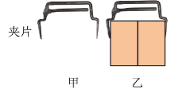
4、建筑工地上常用的夹砖器（取砖工具）如图甲、乙所示。如果用它夹住两块完全相同、重力均为5N的砖，竖直提起后静止在空中，此时两夹片与砖面平行，则（ ）
A．夹片对其中一块砖的摩擦力竖直向上，大小为5N
B．两砖之间没有摩擦力，因此压力为零
C．两砖之间的摩擦力竖直向上
D．夹片对砖的压力越大，砖受到的摩擦力越大
【解析】A.夹片对其中一块砖的摩擦力竖直向上，大小等于砖的重力为5N，故A符合题意。
BC.固体可以传递压力，因此两块砖之间存在压力，两块砖静止，竖直方向上受到竖直向下的重力、夹子对砖竖直向上的摩擦力的作用，两块砖之间没有发生相对运动的趋势，不存在摩擦力，故BC不符合题意;
D.夹片对砖的压力变大，砖受力平衡，摩擦力等于砖的重力，重力不变，摩擦力不变，故D不符合题意。故选A。

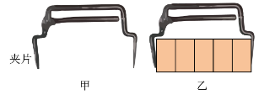
5、建筑工地上常用的夹砖器（取砖工具）如图甲所示，用它夹住多块相同的砖，竖直提起后静止在空中，此时两夹片与砖面平行，如图乙所示，则（ C ）
A．砖之间无压力
B．砖之间无摩擦力
C．砖对夹砖器的摩擦力向下
D．夹片对砖的压力越大，砖受到的摩擦力越大
【解析】A.用夹砖器夹住多块相同的砖，竖直提起后静止在空中，每块砖都受力平衡，最外侧的两块砖外侧受到夹子对它向内的压力，内侧受到另一块砖对它向外的压力，中间的三块砖受到其两侧的砖的压力，所以砖之间存在压力，故A不符合题意;
B.对中间的砖进行受力分析，其受力平衡，受到竖直向下的重力和两侧的砖对其竖直向上的摩擦力，故砖之间有摩擦力，故B不符合题意;
C.对多块砖整体进行受力分析，其受力平衡，受到竖直向下的重力和夹砖器对其竖直向上的摩擦力的作用，夹砖器对砖的摩擦力与砖对夹砖器的摩擦力是一对相互作用力，大小相对，方向相反，故砖对夹砖器的摩擦力向下，故C符合题意;
D.夹片对砖的压力变大时，砖受力平衡，摩擦力仍等于砖的重力，摩擦力保持不变，故D不符合题意。故选C。

6、夹砖器，是建筑工地上常用的一种人工手动的简单机械，不伤手，操作简便，如图所示。当小金使用夹砖器夹取4块红砖时，每块红砖2.5kg，手的握力为F，握力力臂L1=12cm，每块夹板和砖块间的弹力为FN，弹力力臂L2=15cm，每块夹板与砖块的摩擦力f=0.5FN。
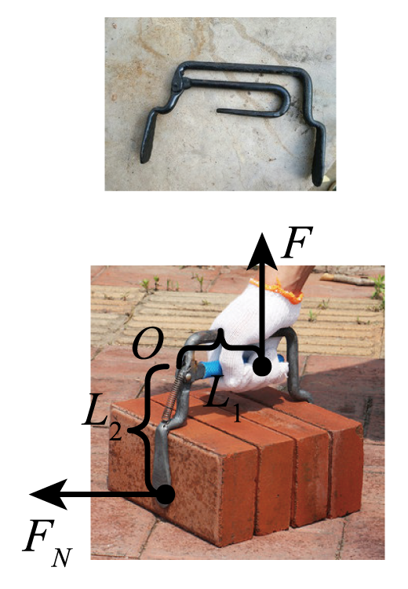
（1）求每块夹板和砖块间的弹力FN；
将4块红砖看成一个整体，在竖直方向上受力情况是；竖直向下的重力与两侧的摩擦力，由于砖处于静止状态，所以重力与两侧的摩擦力是平衡力，所以夹子一侧的摩擦力为
f=1/2G=1/2mg=1/2×2.5kg×10N/kg×4=50N
由于f==0.5FN可知，每块夹板和砖块间的弹力为
FN=f/0.5=50N/0.5=100N
答：求每块夹板和砖块间的弹力为100N.
（2）求小金的手握力F。
整个机械处于平衡状态，根据杠杆平衡条件得
FL1=FNL2
代入数据得Fx12cm=100Nx15cm，解得F=125N
答：求小金的手握力为125N。

八年级物理下册 | 必考重难点
摩擦力夹砖（夹板）问题
1、如图所示，工人师傅用夹砖器竖直提起两块完全一样的水泥建筑空心砖块。砖块制为空心的可以减小整个砖块的质量（选填“质量”或“体积”），两块砖受到夹砖器的摩擦力方向为竖直向上，两块砖的接触面间不存在
（选填“存在”或“不存在”）摩擦力。
【解析】（1）砖块制为空心的，整个砖块的体积不变，质量减小。
（2）两块砖受到夹砖器的摩擦力与砖块的重力为平衡力，方向与重力方向相反，重力方向竖直向下，摩擦力方向竖直向上。
（3）两块砖的接触面间没有相互滑动，没有摩擦力作用。

2、如图所示，两块相同的竖直挡板之间夹有3块相同的砖，每块砖重为8N，砖的编号分别是1、2、3。现用大小均为40N的水平力F压住挡板，使这些砖保持悬空静止。则这时砖块1与挡板之间的摩擦力是12N，1号砖块受到2号砖块的摩擦力的方向是竖直向下（选填“竖直向上”、“竖直向下”）。
【解析】对物体整体受力分析，物体受重力、左右两侧挡板的摩擦力，物体保持静止，即总摩擦力等于三块砖的总重力24N，这时砖块1与挡板之间的摩擦力为f=1/2G=1/2×24N=12N

3、用砖夹提起四块重力都是G的砖块，那么砖块1和砖块2之间的静摩擦力大小为G，砖块2和砖块3之间的静摩擦力大小为0。
【解析】先对4块砖整体受力分析，受重力4G和两侧砖夹对砖向上的静摩擦力2f，根据平衡条件，有2f=4G，解得f=2G.
对2、3组成的整体进行受力分析可知，受重力2G，由对称性可知1对2和4对3的向上的静摩擦力相等方向相同，合力大小为2f=2G.所以有f=G，即砖块1对砖块2的摩擦力大小为G。
对砖3、4整体分析，受重力2G，砖夹对其向上的静摩擦力，大小为2G，设2对3的静摩擦力为f"，向上，根据平衡条件，有f"+f=2G
f"=2G-f=-2G-2G=0
4、建筑工地上常用的夹砖器（取砖工具）如图甲、乙所示。如果用它夹住两块完全相同、重力均为5N的砖，竖直提起后静止在空中，此时两夹片与砖面平行，则（ ）
A．夹片对其中一块砖的摩擦力竖直向上，大小为5N
B．两砖之间没有摩擦力，因此压力为零
C．两砖之间的摩擦力竖直向上
D．夹片对砖的压力越大，砖受到的摩擦力越大
【解析】A.夹片对其中一块砖的摩擦力竖直向上，大小等于砖的重力为5N，故A符合题意。
BC.固体可以传递压力，因此两块砖之间存在压力，两块砖静止，竖直方向上受到竖直向下的重力、夹子对砖竖直向上的摩擦力的作用，两块砖之间没有发生相对运动的趋势，不存在摩擦力，故BC不符合题意;
D.夹片对砖的压力变大，砖受力平衡，摩擦力等于砖的重力，重力不变，摩擦力不变，故D不符合题意。故选A。

5、建筑工地上常用的夹砖器（取砖工具）如图甲所示，用它夹住多块相同的砖，竖直提起后静止在空中，此时两夹片与砖面平行，如图乙所示，则（ C ）
A．砖之间无压力
B．砖之间无摩擦力
C．砖对夹砖器的摩擦力向下
D．夹片对砖的压力越大，砖受到的摩擦力越大
【解析】A.用夹砖器夹住多块相同的砖，竖直提起后静止在空中，每块砖都受力平衡，最外侧的两块砖外侧受到夹子对它向内的压力，内侧受到另一块砖对它向外的压力，中间的三块砖受到其两侧的砖的压力，所以砖之间存在压力，故A不符合题意;
B.对中间的砖进行受力分析，其受力平衡，受到竖直向下的重力和两侧的砖对其竖直向上的摩擦力，故砖之间有摩擦力，故B不符合题意;
C.对多块砖整体进行受力分析，其受力平衡，受到竖直向下的重力和夹砖器对其竖直向上的摩擦力的作用，夹砖器对砖的摩擦力与砖对夹砖器的摩擦力是一对相互作用力，大小相对，方向相反，故砖对夹砖器的摩擦力向下，故C符合题意;
D.夹片对砖的压力变大时，砖受力平衡，摩擦力仍等于砖的重力，摩擦力保持不变，故D不符合题意。故选C。

6、夹砖器，是建筑工地上常用的一种人工手动的简单机械，不伤手，操作简便，如图所示。当小金使用夹砖器夹取4块红砖时，每块红砖2.5kg，手的握力为F，握力力臂L1=12cm，每块夹板和砖块间的弹力为FN，弹力力臂L2=15cm，每块夹板与砖块的摩擦力f=0.5FN。
（1）求每块夹板和砖块间的弹力FN；
将4块红砖看成一个整体，在竖直方向上受力情况是；竖直向下的重力与两侧的摩擦力，由于砖处于静止状态，所以重力与两侧的摩擦力是平衡力，所以夹子一侧的摩擦力为
f=1/2G=1/2mg=1/2×2.5kg×10N/kg×4=50N
由于f==0.5FN可知，每块夹板和砖块间的弹力为
FN=f/0.5=50N/0.5=100N
答：求每块夹板和砖块间的弹力为100N.
（2）求小金的手握力F。
整个机械处于平衡状态，根据杠杆平衡条件得
FL1=FNL2
代入数据得Fx12cm=100Nx15cm，解得F=125N
答：求小金的手握力为125N。

